
Estímulos y facilidades administrativas al sector transportista en México

- Puedes usar sistemas de contabilidad electrónica para regular los gastos relacionados con combustibles que efectúa tu empresa

Ciudad de México, 15 de febrero de 2024.- Dentro de la legislación fiscal mexicana, existen diversos estímulos fiscales cuya finalidad es disminuir la carga tributaria en materia de distintos impuestos como el Impuesto sobre la Renta (ISR) o el Impuesto Especial sobre Producción y Servicios (IEPS).

Los estímulos fiscales desde hace mucho tiempo, han sido en nuestro sistema tributario mecanismos que se diseñan y establecen con la finalidad de que varios contribuyentes disminuyan su carga fiscal u obtengan algunas facilidades para impulsar algún sector o actividad económica en específico.
En nuestro sistema fiscal existen diversos tipos de estímulos fiscales que como mencionamos se dirigen a incentivar mediante la disminución de la carga fiscal o a dar facilidades a algún sector de contribuyentes dependiendo su actividad, en este caso, a las empresas que se dedican al autotransporte.
Uno de los estímulos fiscales que las disposiciones fiscales establecen y permiten es el relacionado con el consumo de diésel para cierto tipo de actividades y ciertos sectores como el de autotransporte. Además, existen algunas facilidades administrativas que se otorgan a este sector de empresas.
Aquí te damos una guía breve de lo que debes tener en cuenta para este 2024:


Imagen cortesía de Freepik

Inflación, el eterno problema

De acuerdo a la Ley del Impuesto Especial sobre Producción y Servicios (IEPS), las cuotas de combustibles subirán un 4.3% durante este año, si hablamos de diésel, premium y magnum.

Sin embargo, aunque no represente un aumento significativo, para los empresarios puede reflejarse en decenas de miles de pesos extras si hablamos de gastos para productos que se transportan de un estado a otro, en varias cargas y hacia lugares de difícil acceso. Si este es tu caso, ten contemplado en tus finanzas este nuevo gasto.


Imagen cortesía de Freepik

Estímulos y facilidades especiales para los autotransportistas

- Estímulo fiscal 20242

Dentro de la Ley de Ingresos de la Federación (LIF), cada año, se establecen diversos estímulos fiscales a determinados contribuyentes, dentro de los cuales se encuentran los estímulos relacionados con la importación o adquisición de diésel para consumo final.
Uno de los estímulos establecidos en la LIF, se otorga a las personas que realicen actividades empresariales y que importen o adquieran diésel para su consumo final, siempre y cuando el diésel se utilice como combustible en maquinaria en general, a excepción de los vehículos; de igual manera, aplica a vehículos marinos, y siempre que también se cumplan con requisitos adicionales establecidos por el Servicio de Administración Tributaria (SAT).
Otro estímulo fiscal relacionado con el mismo tema , se refiere a los contribuyentes que importen o adquieran diésel para su consumo final y para uso automotriz en vehículos que se destinen al transporte público y privado, de personas o de carga, así como el turístico.
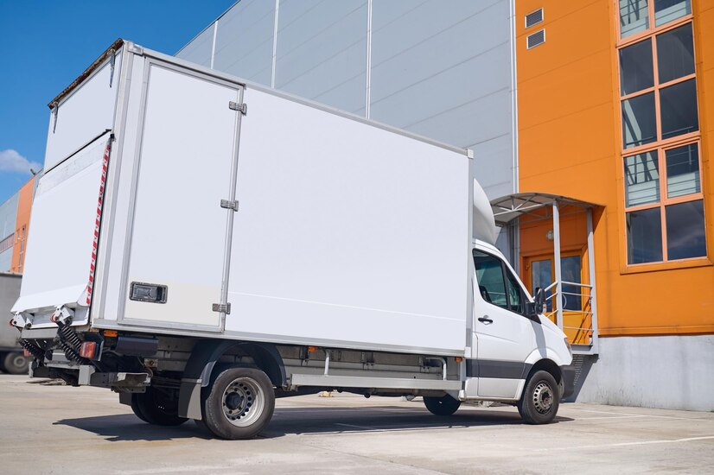
Imagen cortesía de Freepik

La mecánica para la aplicación de estos estímulos fiscales, en términos muy generales, consiste en poder acreditar un monto equivalente al IEPS que las personas que enajenen diésel en territorio nacional hayan causado por la enajenación de dicho combustible así como el acreditamiento de dicho gravamen, que hayan pagado en su importación. El acreditamiento mencionado podrá efectuarse contra el ISR causado en el ejercicio que determine el contribuyente, según el ejercicio en que se importe o adquiera el diésel; en caso de no hacerlo, se perderá el derecho a realizarlo con posterioridad.
Otro de los estímulos en materia de IEPS se encuentra en la misma disposicion de la LIF y se otorga a las personas dedicadas a las actividades agropecuarias o silvícolas que se dediquen exclusivamente a estas actividades, que importen o adquieran diésel o biodiésel y sus mezclas para su consumo final en dichas actividades agropecuarias o silvícolas, el monto del IEPS que tuvieran derecho a acreditar podrán solicitarse en devolución, en lugar de efectuar el acreditamiento a que se refiere la misma.
Por lo anteriormente mencionado, independientemente del sector en el que una empresa lleve a cabo sus actividades, es altamente recomendable revisar todos los años los estímulos fiscales a los que se puede acceder para optimizar la carga tributaria, particularmente de estas empresas.

- Facilidades en materia de deducciones y retenciones de impuestos

Hasta el año pasado, se han otorgado distintas facilidades administrativas a las empresas dedicadas al autotransporte de carga federal. En palabras del SAT, estas empresas, pueden deducir hasta el equivalente a 8% de sus ingresos propios(los transportes), sin exceder del millón de pesos durante el ejercicio. Esto lo puedes hacer sin tener que contar con la documentación que reúna los requisitos fiscales, siempre y cuando el gasto se haya realizado efectivamente en el ejercicio fiscal del que se trate y esté vinculado con la actividad.

Y “Si brindas el servicio de paquetería puedes enviar la mercancía en transporte únicamente con la guía de envío, entre otros beneficios”, agrega el SAT en su página oficial.

Otra de las condicionantes para este deducible es que el gasto esté registrado en la contabilidad de tu empresa, por lo que tienes que tenerlo en cuenta con tu contador.

Estas empresas también tienen que efectuar “el pago por concepto del ISR anual sobre el monto que hayan deducido sin comprobantes a la tasa de 16 por ciento. El impuesto anual pagado se considera como definitivo y no se podrá acreditar ni deducir. En el caso de los coordinados o personas morales que tributen por cuenta de sus integrantes, efectuarán por cuenta de los mismos el entero de dicho impuesto.”


Imagen cortesía de Freepik

Para este deducible debes efectuar pagos provisionales a cuenta del impuesto anual.

El SAT específica que puedes enterar un 7.5% por concepto de retención del ISR por pagos efectivamente realizados a operadores, macheteros y maniobristas (autotransporte de carga), así como pagos a operadores, cobradores, mecanismos y maestros (autotransporte terrestre foráneo de pasaje y turismo) sobre los salarios de convenio con el IMSS.

Según el Sistema de Administración Tributaria, debes entregar una “relación individualizada de dicho personal que indique el monto de las cantidades que les pagas y del periodo de que se trate, en los términos en que la elaboras para los efectos de las aportaciones que realicen al IMSS, además de emitir el CFDI y su complemento por concepto de nómina correspondiente”.

El software de Siigo Aspel permite que puedas tener una contabilidad sana para manejar este tipo de trámites, ya que te ayuda a procesar facturas electrónicas, mantener actualizada tu información contable, automatizar procesos de nómina y Capital Humano, entre otras funciones útiles.

Contar con esta información te ayudará a facilitar tus procesos administrativos y operativos durante el resto del año, lo que significa que no tendrás gastos imprevistos en este rubro. ¡Llevarte bien con los impuestos es una de las claves para el éxito empresarial!

¿Quieres saber más? Consulta https://www.siigoaspelmexico.com.mx/

***

Sobre Siigo-Aspel:

Es una empresa mexicana líder en el mercado de software administrativo, que brinda servicio a más de 1 millón de empresas en México y Latinoamérica.

Como resultado de su innovación en soluciones tecnológicas, automatiza los procesos contables, administrativos, de facturación, de punto de venta y de nómina de las micro, pequeñas y medianas empresas, así como de contadores y emprendedores, con los mejores sistemas y servicios de Internet.

Desde febrero de 2022, Aspel fue adquirido por Siigo, compañía colombiana líder en Latinoamérica cuyo propósito es transformar la vida de contadores, empresarios y colaboradores, con el objetivo de fortalecer su estructura tecnológica. Siigo Latam está conformado también por la compañía Memory en Uruguay y Contífico en Ecuador y cuenta con más de 2.900 colaboradores y expertos en el desarrollo de herramientas tecnológicas quienes ayudan a transformar la vida de más de 1.2 millones de contadores y empresarios en Latinoamérica. Con presencia en 6 países, Siigo Latam invierte más del 20% de sus ingresos en tecnología e innovación, con el fin de potenciar su ecosistema tecnológico.

